ALMA MATER EUROPAEA
Evropski center, Maribor

Program: SPLETNE IN INFORMACIJSKE TEHNOLOGIJE
Predmet: Računalništvo v oblaku in mobilne rešitve (3.letnik)

SEMINARSKA NALOGA

Amazon Web Services projekt: Sodobna brezstrežniška aplikacija z AWS Lambda in API Gateway

Avtor: Tadej Murn
Novo Mesto, Maj 2026 Nosilec predmeta: Dušan Fugina
Kazalo vsebine
1. Uvod 2
2. Teoretično ozadje 3
2.1. Kaj je serverless 3
Značilnosti takšne izvedbe 3
Zakaj izbrati serverless 3
2.2. AWS Lambda 3
2.3. AWS API Gateway 4
2.4. Povezave med storitvami 4
3. Implementacija 5
3.1. Ustvarjanje Lambda funkcije 5
Razlaga JSON kode 7
Testiranje kode 8
3.2. Ustvarjanje API Gateway 10
3.3 Ustvarjanje in nalaganje grafičnega vmesnika 13
Pomen kode 16
3.4 CloudFront 17
4. Testiranje spletne strani 21
4.1 Odpravljanje napak 21
Odpravljena napaka 24
4.2. Nadgradnja spletne strani 25
5. VIRI 34

Kazalo slik
Slika 1: Arhitektura projekta 4
Slika 2: AWS Lambda 5
Slika 3: Ustvarjanje Funkcije in nastavitve 5
Slika 4: Napredne nastavitve Lambda funkcije 6
Slika 5: Ustvarjena funkcija 6
Slika 6: Koda funkcije 8
Slika 7: Rezultat testa 9
Slika 8:Test funkcije 9
Slika 9: API Gateway 10
Slika 10:Izbira API 10
Slika 11:Nastavitve HTTP API 11
Slika 12: API integration 11
Slika 13: API nastavitve 11
Slika 14: Ustvarjanje routa 12
Slika 15:Ustvarjanje nivoja 12
Slika 16: Uspešno ustvarjen API 12
Slika 17: Stages 13
Slika 18: Nastavitve S3 13
Slika 19: Ustvarjen S3 13
Slika 20: Upload 14
Slika 21: Dodatne nastavitve 14
Slika 22: Nastavitve za splet 15
Slika 23: Nastavitve za splet 15
Slika 24: Bucket policy 16
Slika 25: CloudFront 17
Slika 26: Nastavitve CloudFront 17
Slika 27: Izberemo S3 18
Slika 28: Pomembno 18
Slika 29: Pomembno 19
Slika 30: CloudFront status 19
Slika 31: Dodatne nastavitve 20
Slika 32: Dodatne nastavitve 20
Slika 33: Dodatne nastavitve 20
Slika 34: Napaka na spletni strani 21
Slika 35: Napaka 22
Slika 36: API Gateway odpravljanje napake 23
Slika 37: CORS 23
Slika 38: Dodatna konfiguracija 24
Slika 39: Delujoča spletna stran 24

Povzetek:
V tej seminarski nalogi sem naredil serverless aplikacijo na Amazon Web Services platformi oziroma AWS. Funkcija aplikacije je pretvarjanje temperatur iz Celzija v Fahrenheit in obratno, to je v ozadju narejeno brez klasičnega strežnika. Uporabil sem AWS Lambda za samo logiko pretvorbe, API Gateway da je Lambda dostopna prek spleta, ter S3 in CloudFront za gostovanje spletnega vmesnika. V nalogi opisujem vse korake implementacije, vključno z vsemi napakami, ki sem rabil odpraviti odpraviti za končan projekt.

Abstract:
In this seminar paper, I developed a serverless application on the Amazon Web Services (AWS) platform. The function of the application is to convert temperatures from Celsius to Fahrenheit and vice versa, implemented in the background without a traditional server. I used AWS Lambda for the conversion logic, API Gateway to make the Lambda function accessible over the web, and S3 together with CloudFront to host the web interface. In the paper, I describe all steps of the implementation, including all the errors that I had to resolve in order to complete the project.

Uvod
Za seminarsko nalogo sem se odločil narediti serverless aplikacijo na AWS platformi, ker me je zanimal ta pristop razvoja, pri katerem ni treba skrbeti za strežnik, ampak samo napišeš kodo in jo poženeš v oblaku.
Aplikacija, ki sem jo naredil, pretvarja temperature med Celzijem in Fahrenheitom. Sama funkcionalnost je preprosta, ampak za implementacijo sem moral uporabiti kar nekaj različnih AWS storitev, kar je bil tudi cilj same naloge. Hotel sem spoznati kako serverless arhitektura dejansko deluje v praksi.
Projekt sestavljata dve ključni storitvi: AWS Lambda kjer teče sama koda, in API Gateway ki to kodo izpostavi internetu. Za spletni vmesnik sem uporabil še Amazon S3 bucket in CloudFront.

Teoretično ozadje

2.1. Kaj je serverless
Serverless računalništvo oziroma po slovensko »brezstrežniško računalništvo« v teoriji ne pomeni ravno da strežnikov ni. Vbistvu gre za model izvedbe oblačnih storitev, kjer ponudniki oblaka dinamično upravlja dodelovanje računalniških virov. Kljub takemu imenu strežniki še vedno obstajajo pri ponudniku v našem primeru pri Amazonu, ampak mi kot razvijaleci ne vidimo teh strežnikov niti se ne ukvarjamo z njimi.
Se pravi jaz kot razvijalec ne potrebujem nameščati strežnika, na njega operacijski sistem, ga vzdrževati in za to plačevati ves čas. Pri tej izvedbi napišemo funkcijo in jo naložimo. Za vse ostalo kot so razpoložljivost, skaliranje, posodobitve pa poskrbi naš izbran ponudnik.

Značilnosti takšne izvedbe
- Samodejno skaliranje: sistem se bo avtomatsko prilagajal obremenitvam, ni pomembno ali bomo imeli več sto tisoč uporabnikov ali pa samo 10
- Plačilo po uporabi: strošek nastane samo takrat, ko se koda dejansko izvede in ne za čas ko je v mirovanju.
- Brez upravljanja infrastrukture: razvijalec ne skrbi za operacijski sistem, posodobitve ali varnostne popravke.
- Hitra postavitev: od ideje do delujočega API-ja je mogoče priti v nekaj minutah.

Zakaj izbrati serverless
- Ni časa/znanja za infrastrukturo: Pri klasičnem pristopu moraš sam skrbeti za varnostne posodobitve, backup, monitoring in dostopnost strežnika. Pri serverless pristopu vse to naredi ponudnik namesto tebe
- Nepredvidljiv promet: Klasičen strežnik moraš dimenzionirati vnaprej. Če ga nastaviš premajhnega se sesuje ob večji obremenitvi, če ga nastaviš prevelikega pa preplačuješ. Lambda se samodejno prilagodi
- Manjši projekt/prototip: Ni smiselno postavljati celega strežnika za eno funkcijo. Pri serverless vzameš samo toliko kot rabiš, brez nepotrebne kompleksnosti
- Minimalni stroški: Plačauješ samo ko se koda dejansko izvaja, ne za čas mirovanja. Pri AWS Lambda je prvih milijon klicev na mesec brezplačnih, kar je za manjše projekte in učne namene praktično nič

2.2. AWS Lambda
AWS Lambda je Amazon-ova implementacija serverless računalništva, katero je podjetje prvič predstavilo leta 2014. Lambda omogoča razvijalcem nalaganje kode, ki se pa izvede kot odziv na klice. Lambda podpira tudi velik izbor programskih jezikov kot so Python, Node.js, Java, Go, Ruby…
Vsaka Lambda funkcija ima svojo vstopno točko (ang. handler), ki jo AWS pokliče ob vsakem sprožitvi. Funkcija dobi dva parametra: event ki vsebuje podatke o zahtevku (npr. HTTP zahtevek), in context ki vsebuje informacije o okolju izvajanja (metapodatki).
Lambda funkcije se izvajajo v izoliranih mikroVsebnikih (ang. micro VM), ki jih AWS pripravi ob prvem klicu (t.i. cold start) in nato za kratek čas ohrani v pripravljenosti za morebitne naslednje klice. Maksimalni čas izvajanja ene funkcije je 15 minut, tipični primeri pa se izvedejo v milisekundah. Ko se funkcija ne kliče, ne teče in ne stane nič.

2.3. AWS API Gateway
AWS API Gateway je upravljana storitev, ki razvijalcem omogoča ustvarjanje, objavo in upravljanje HTTP, REST in WebSocket API-jev. Brez API Gatewaya bi Lambda delovala samo interno, kar pa pomeni da uporabniki ki dostopajo preko spleta je nemorajo uporabljati. Jaz sem ga uporabil za HTTP API, ker je to novejša in enostavnejša različica od klasičnega REST API-ja, ter cenejša za manjše projekte. Za moje potrebe je bila ta izbira popolnoma dovolj.
Na kratko API Gateway deluje kot "vhodna vrata" za aplikacijo, kjer skrbijo za avtorizacijo, omejevanje hitrosti klicev, beleženje in posredovanje zahtevkov do zalednih storitev, kot je Lambda.

2.4. Povezave med storitvami
Celotna arhitektura aplikacije sledi klasičnemu serverless vzorcu, ki ga je mogoče opisati z naslednjim tokom:

Brskalnik → CloudFront → S3 (Spletna stran) → API Gateway → Lambda

Uporabnik z brskalnikom dostopa do naše statične spletne strani, ki smo jo naložili in shranili v Amazon S3 bucket in je servirana prek CloudFront CDN omrežja. Ko uporabnik vpiše temperaturo in klikne gumb za pretvorbo, spletna stran pošlje HTTP POST zahtevek na API Gateway. API Gateway pa ta zahtevek posreduje Lambda funkciji, ki opravi izračun in vrne rezultat nazaj do brskalnika.

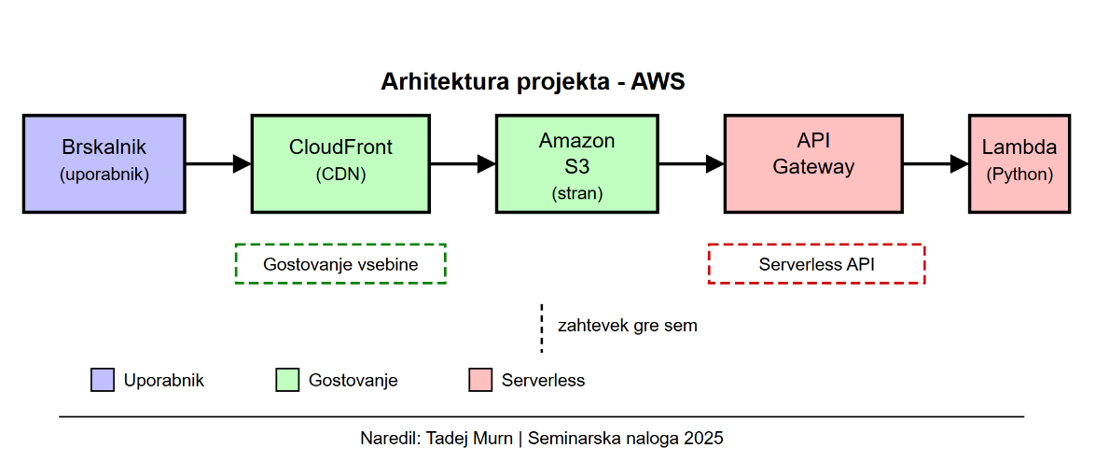
Slika 1: Arhitektura projekta

Implementacija

3.1. Ustvarjanje Lambda funkcije
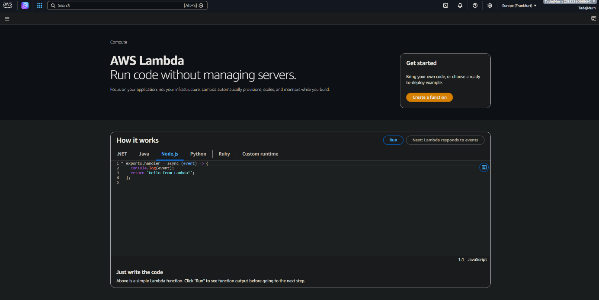
V AWS konzoli sem poiskal storitev Lambda, kjer se nam prikaže nekaj takega.
Slika 2: AWS Lambda

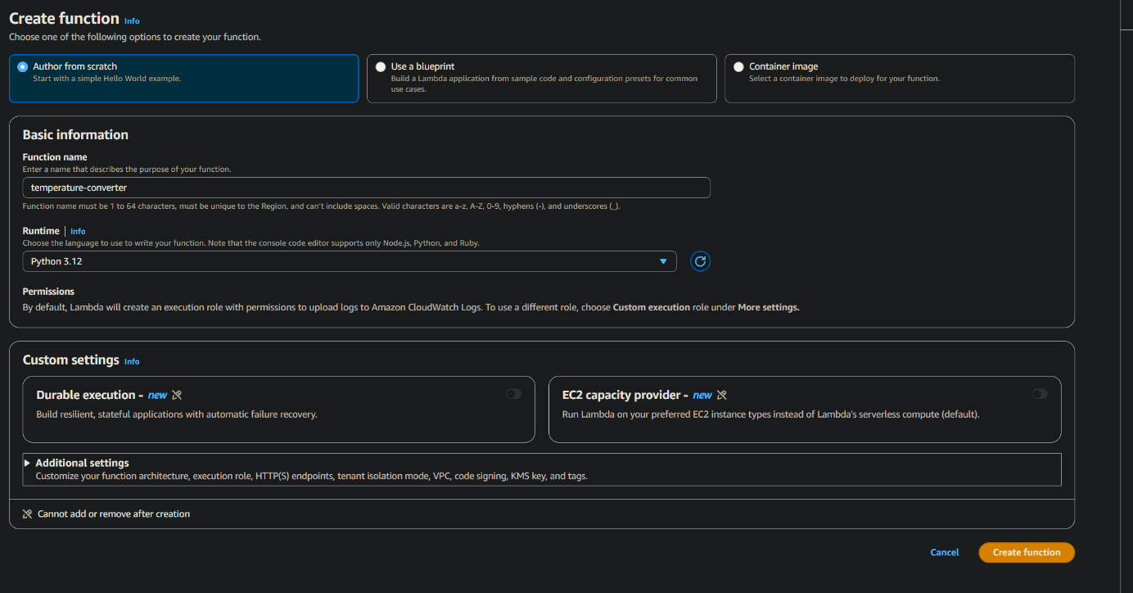
Na temu zaslonu pritisnemo tipko Create function ki jo najdemo na desni strani.
Slika 3: Ustvarjanje Funkcije in nastavitve

Na vrhu zaslona lahko vidimo da imamo možnost uporabiti obstoječe blueprinte ali pa funkcijo napisati sam. Jaz sem pustil privzeto nastavitev saj bom funkcijo napisal jaz. Potem pa sem vnesel še ime moje funkcije, izbral programski jezik v katerim želim narediti funkcijo ( v mojem primeru Python 3.12).

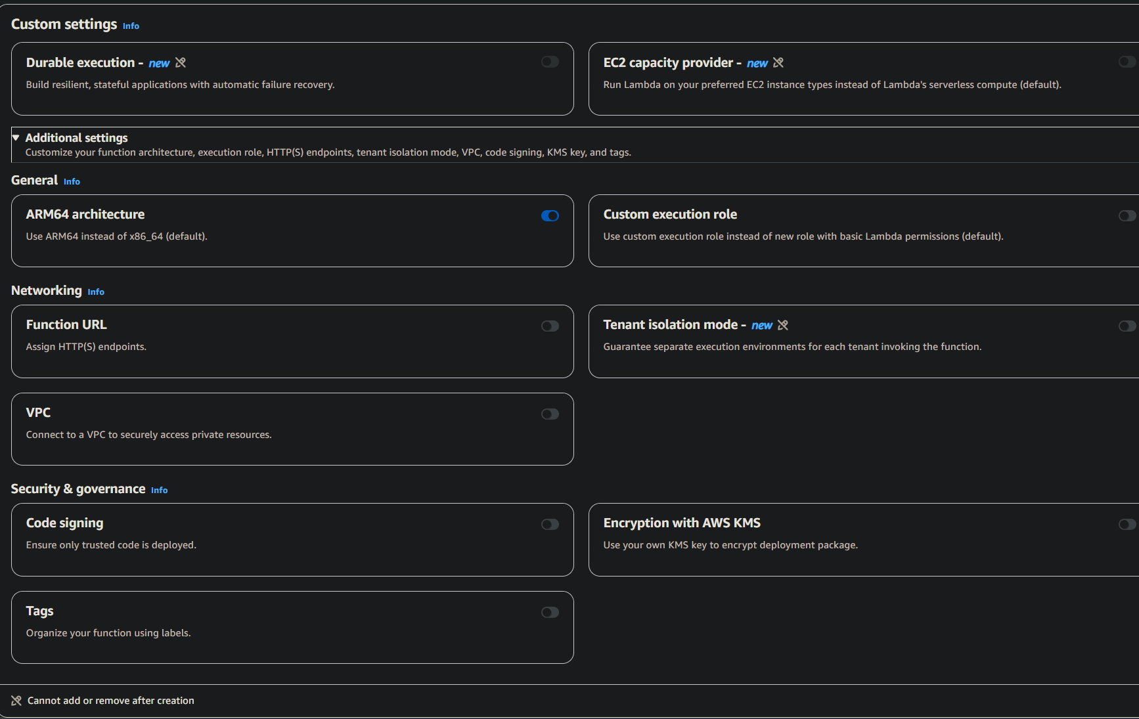
Slika 4: Napredne nastavitve Lambda funkcije
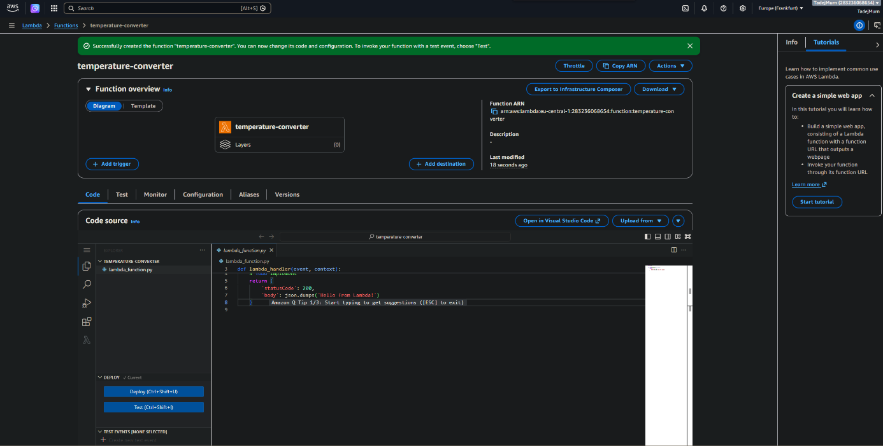
Nato pa sem odprel še »additional settings« kjer pa sem vklopil ARM64 arhitekturo. Takoj za tem sem pritisnil Create funkcion
Slika 5: Ustvarjena funkcija

Sedaj ko sem imel ustvarjeno funkcijo sem imel spodaj kot integrirani »visual stuido code« okno kjer pa sem vpisal svojo funkcijo.
import json

def lambda_handler(event, context):
try:
body = json.loads(event.get('body', '{}'))
celsius = float(body['celsius'])
fahrenheit = (celsius * 9/5) + 32

return {
'statusCode': 200,
'headers': {
'Access-Control-Allow-Origin': '*',
'Content-Type': 'application/json'
},
'body': json.dumps({
'celsius': celsius,
'fahrenheit': round(fahrenheit, 2),
'message': f'{celsius}°C = {round(fahrenheit, 2)}°F'
})
}

except Exception as e:
return {
'statusCode': 400,
'headers': {'Access-Control-Allow-Origin': '*'},
'body': json.dumps({'error': str(e)})
}

Razlaga JSON kode
»def lambda_handler(event, context):«
je vstopna točka kjer aws pokliče našo funkcijo. Event vsebuje podatke zahtevka, context pa info o Lambda okolju
»body = json.loads(event.get('body', '{}'))
celsius = float(body['celsius'])«
Iz spletne strani izvele številko ki jo je uporabnik vnesel v input box. Ker pa je format iz text inputa besedilo ga pa z ukazom float pretvorimo v številko.
»fahrenheit = (celsius * 9/5) + 32«
Formula za pretvarjanje.
» return {
'statusCode': 200,
'headers': {
'Access-Control-Allow-Origin': '*',
'Content-Type': 'application/json'
},
'body': json.dumps({
'celsius': celsius,
'fahrenheit': round(fahrenheit, 2),
'message': f'{celsius}°C = {round(fahrenheit, 2)}°F'
})
»
Orginalno vrednost v celzijah pretvori v fahrenheite jo zaukroži na dve decimalki, in izpiše kot berljivo sporočilo
» except Exception as e:
return {
'statusCode': 400,
'headers': {'Access-Control-Allow-Origin': '*'},
'body': json.dumps({'error': str(e)})
}«
Koda ki se izvede v primeru napake. Na primer to se izvede če v vnosno polje napišemo besedilo namesto številke.
Ko smo napisali koto stisnemo »Ctrl+Shift+U« ali pa pritisnemo modro tipko deploy (nahaja se v visual studio code vmesniku na levi strani).

Testiranje kode
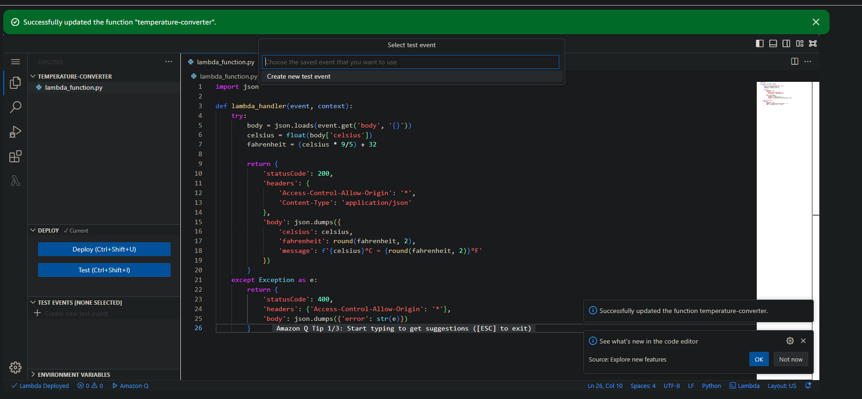
Nato pa še »Ctrl+Shift+i« ali pa tipko test če želimo kodo stestirati.
Slika 6: Koda funkcije

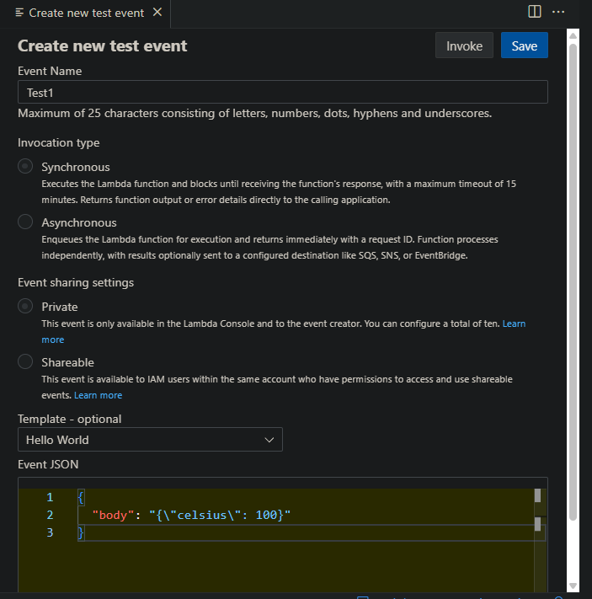
Na vrhu kliknemo »Create new test event«. Kjer pa nato prekopiramo kodo prikazano na sliki spodaj.
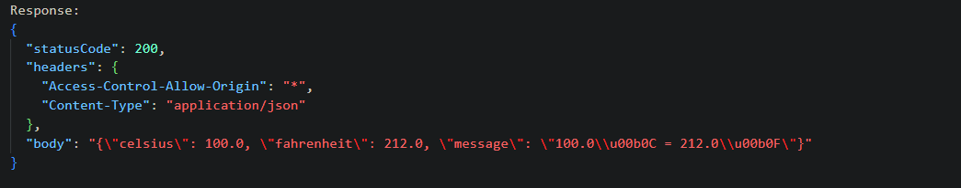
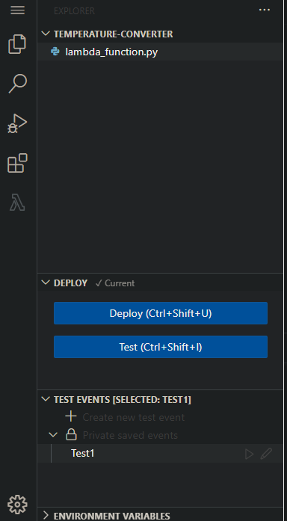
Slika 7: Rezultat testa
Slika 8:Test funkcije

3.2. Ustvarjanje API Gateway
Enako kot prej v AWS poiščemo API Gateway in ga odpremo
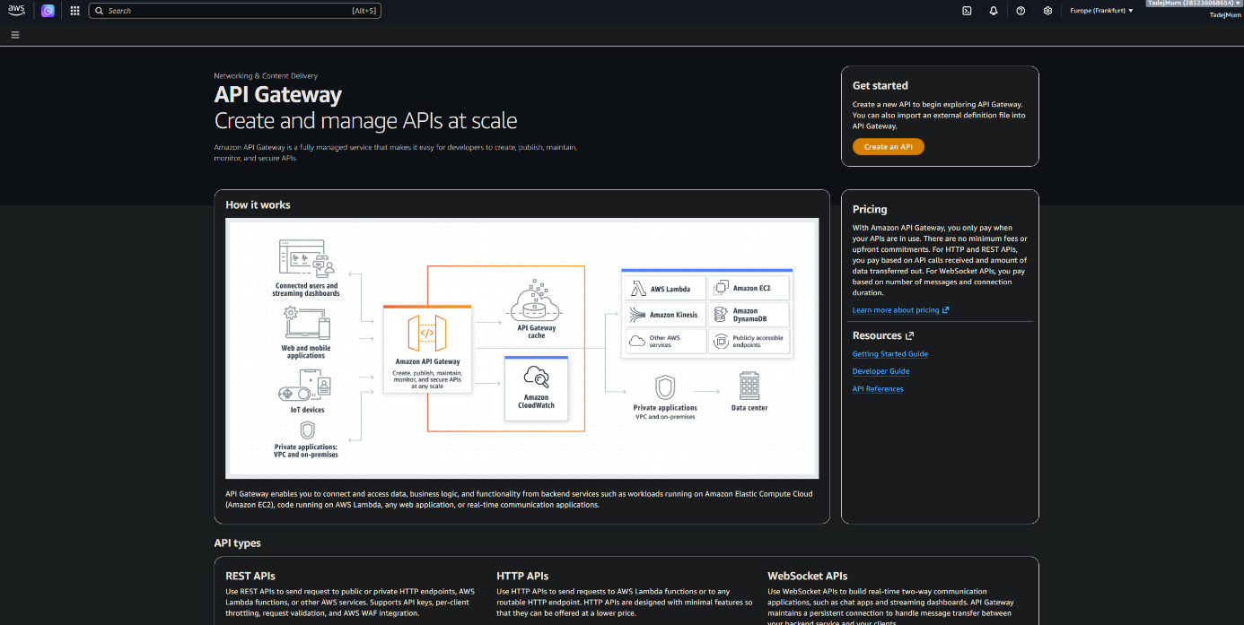
Ko imamo odprt ta zaslon kliknemo na oranžno tipko zgoraj desno »Create an API«.
Slika 9: API Gateway
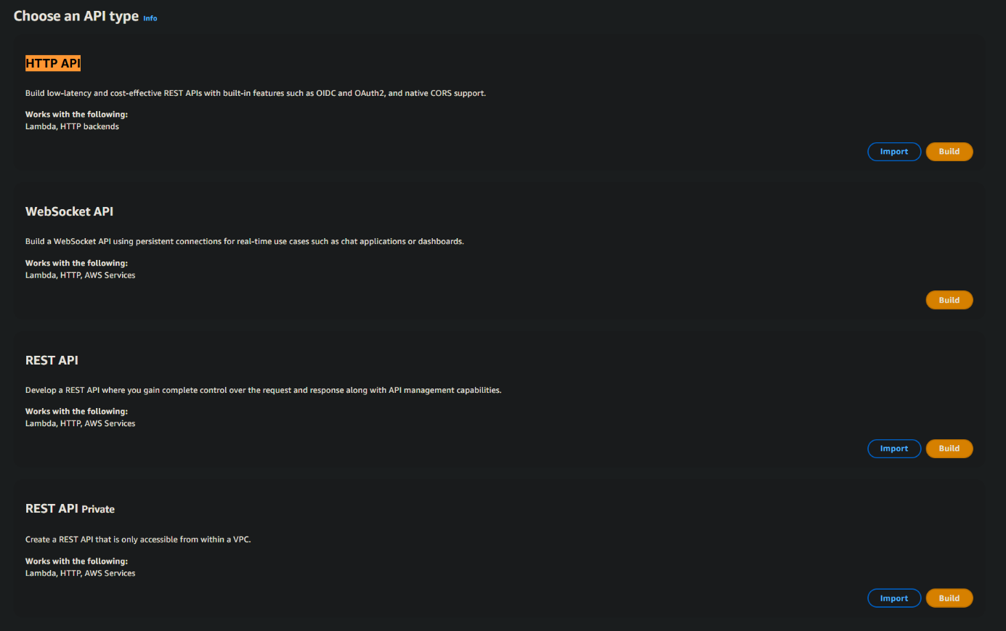
Slika 10:Izbira API
Mi bomo izbrali »HTTP API«. Nato nadaljujemo z nastavitvami.
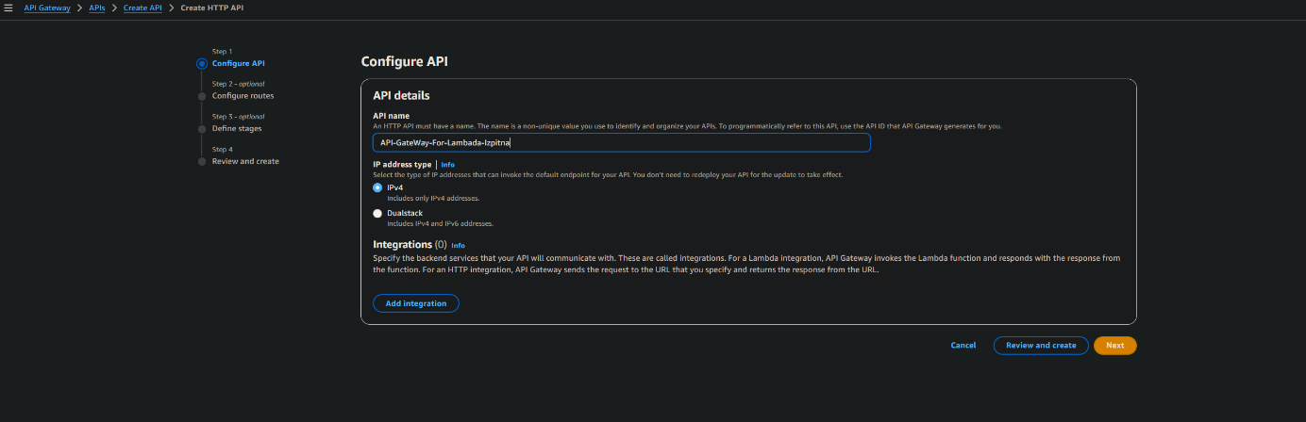
Slika 11:Nastavitve HTTP API
Tukaj kliknemo »Add integration«.
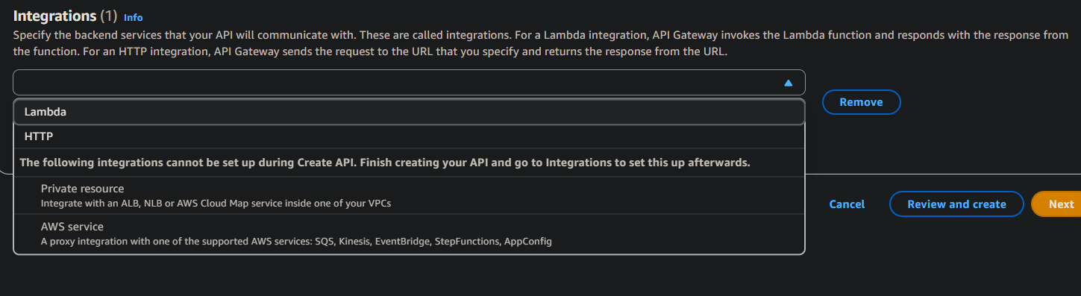
Slika 12: API integration
Kjer izberemo Lambda
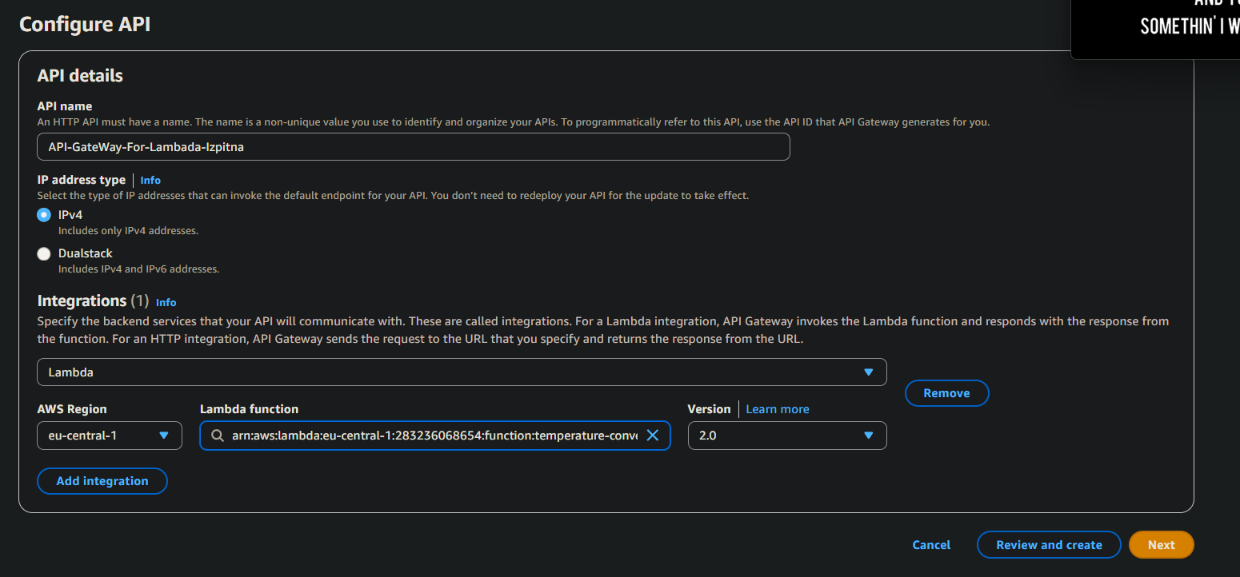
Slika 13: API nastavitve
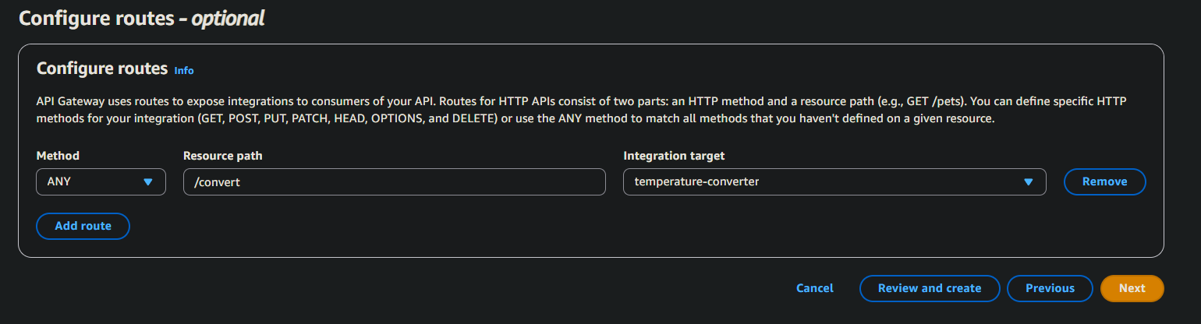
Slika 14: Ustvarjanje routa
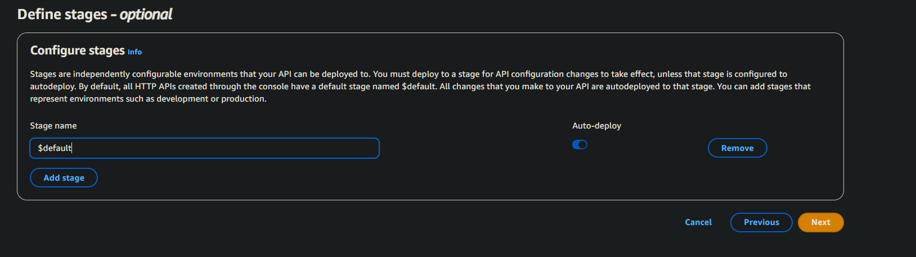
Slika 15:Ustvarjanje nivoja
Ko pridemo čez vse nastavitve pritisnemo Create API.
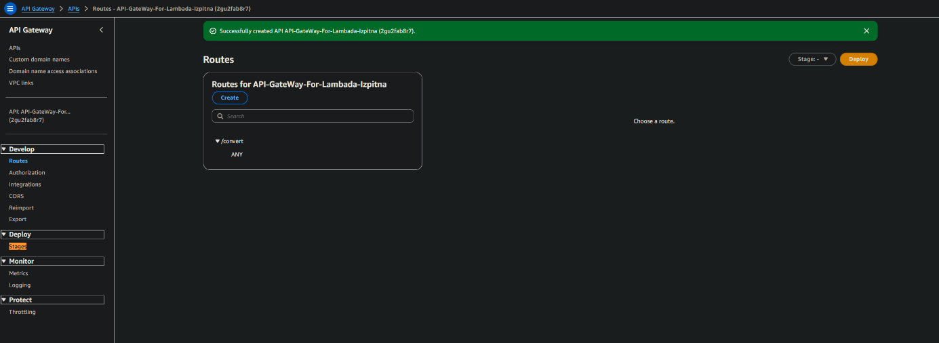
Slika 16: Uspešno ustvarjen API
Sedaj potrebujemo v Levem meniju pod Deploy pritisniti na Stages. In izberemo default.
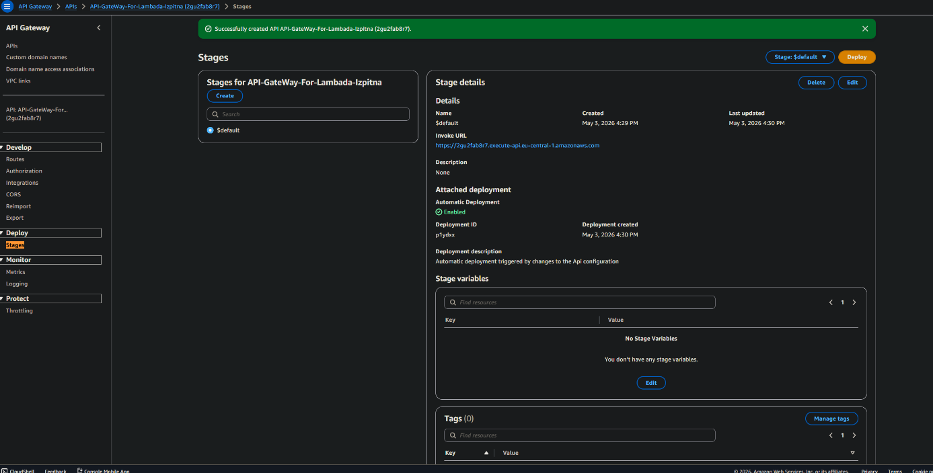
Slika 17: Stages

3.3 Ustvarjanje in nalaganje grafičnega vmesnika
Najprej vstvarimo S3 Bucket. Na AWS poiščemo S3 in nato create bucket. Sedaj vpišemo ime in ga ustvarimo.
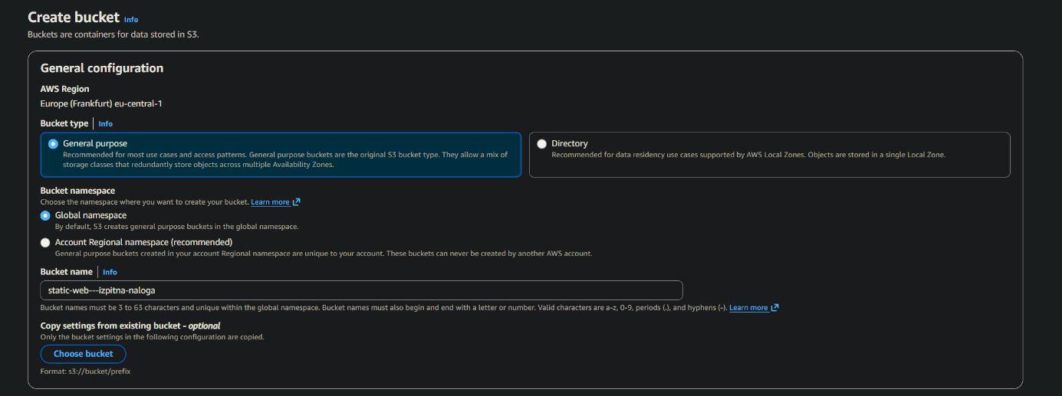
Slika 18: Nastavitve S3
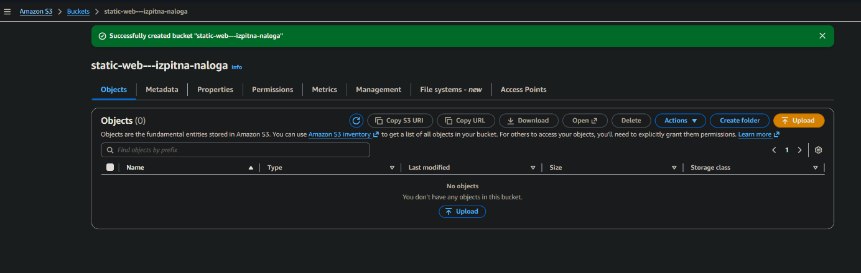
Slika 19: Ustvarjen S3
Sedaj kliknemo upload in naložimo našo datoteko gor (Datoteka za spletno stran mora imeti končnico .html).
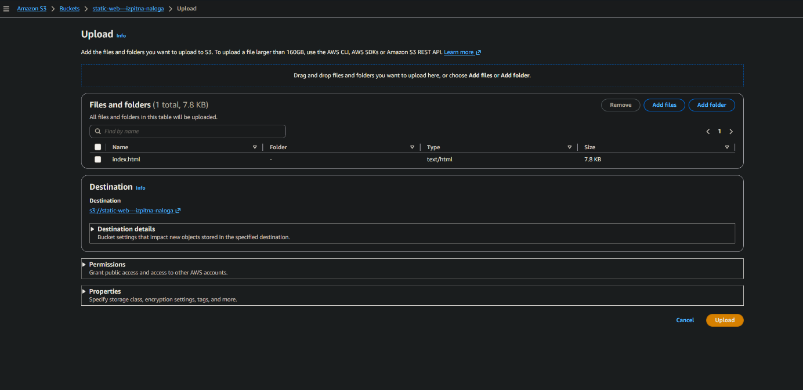
Slika 20: Upload
Ker je namen našega S3 da na njega postavimo spletno stran bomo želeli omogočiti promet iz spleta. Zato gremo v Properties zavihek.
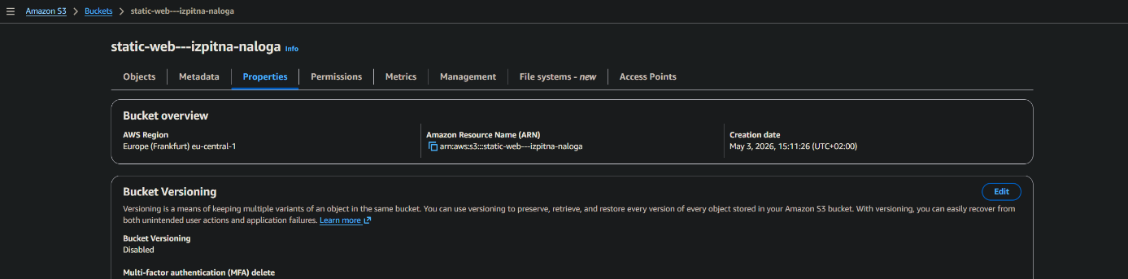
Slika 21: Dodatne nastavitve
In čisto na dnu nadjdemo Static website hosting.
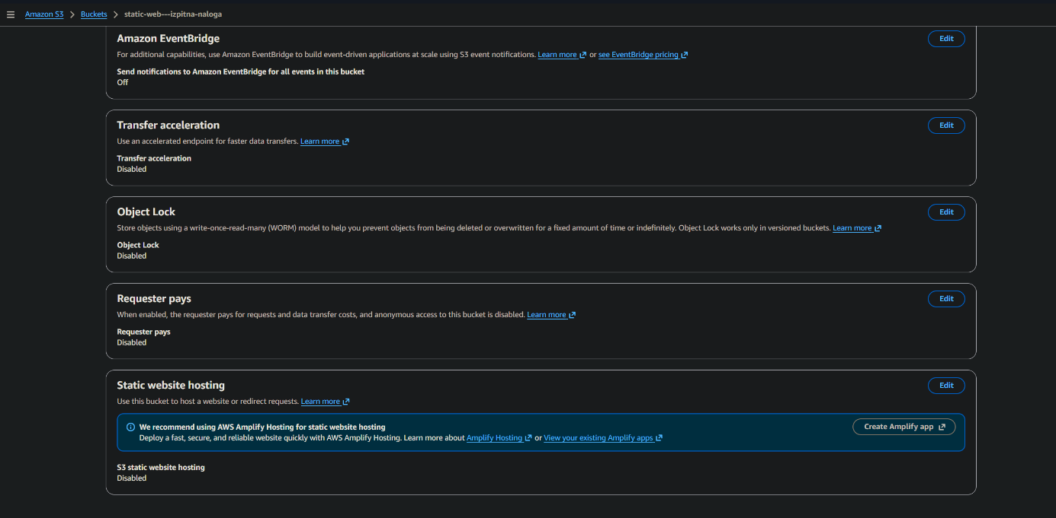
Slika 22: Nastavitve za splet
Pritisnemo edit in prekopiramo nastavitve na spodnji sliki.
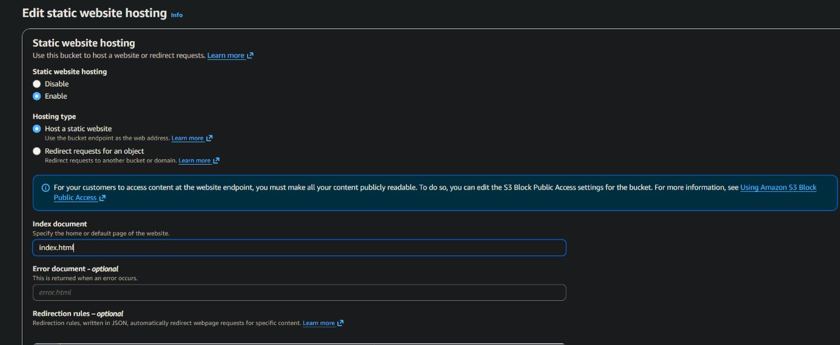
Slika 23: Nastavitve za splet
Nato pritisnemo save changes in gremo nazan na premissions zavihek, kjer poiščemo Bucket policy.
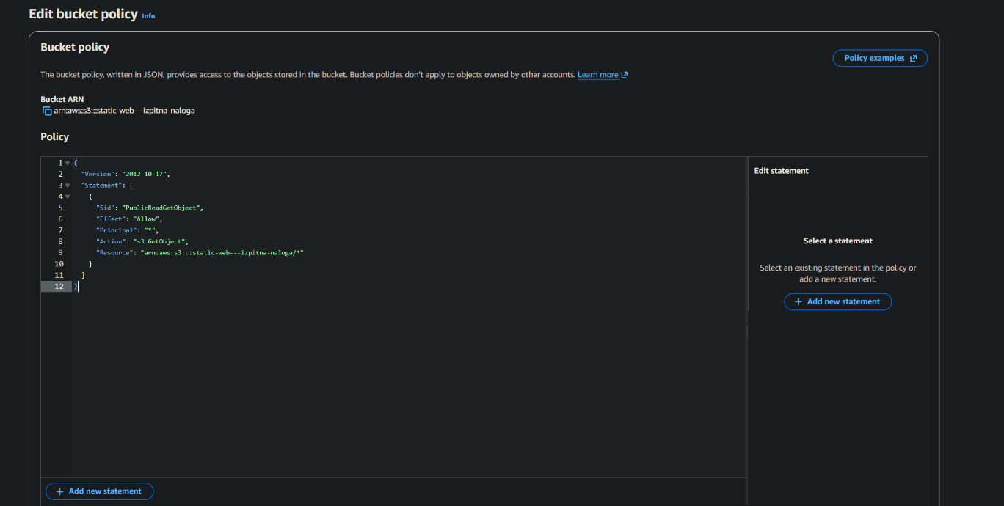
Slika 24: Bucket policy

Ter v njega prekopiramo to kodo.
"{
"Version": "2012-10-17",
"Statement": [
{
"Sid": "PublicReadGetObject",
"Effect": "Allow",
"Principal": "*",
"Action": "s3:GetObject",
"Resource": "arn:aws:s3:::static-web---izpitna-naloga/*"
}
]
}"

Pomen kode
"Version": "2012-10-17" -> Ni datum. Gre za nastavitev jezika
"Statement": [ ] -> Znotraj tega napišemo vsa pravila ( »{}« je objekt znotraj statementa)
"Sid": "PublicReadGetObject" -> gre za komentar
"Effect": "Allow" -> Dovoli dostop (možnost samo »Allow« ali »Deny«)
"Principal": "*" -> kdo lahko dostopa (znak * pomeni vsak)
"Action": "s3:GetObject" kaj lahko delamo. »GetObject« nam pove da so datoteke samo v načinu branje (obstajajo še »DeleteObject«, »PutObject« in »ListObject«)
"Resource": "arn:aws:s3:::static-web---izpitna-naloga/*" -> Na katere datoteke se pravila nanašajo. »/*« nam pove da se nanaša na vse datoteke znotraj našega s3 bucketa.

3.4 CloudFront
Sedaj bomo v AWS vpisali CloudFront
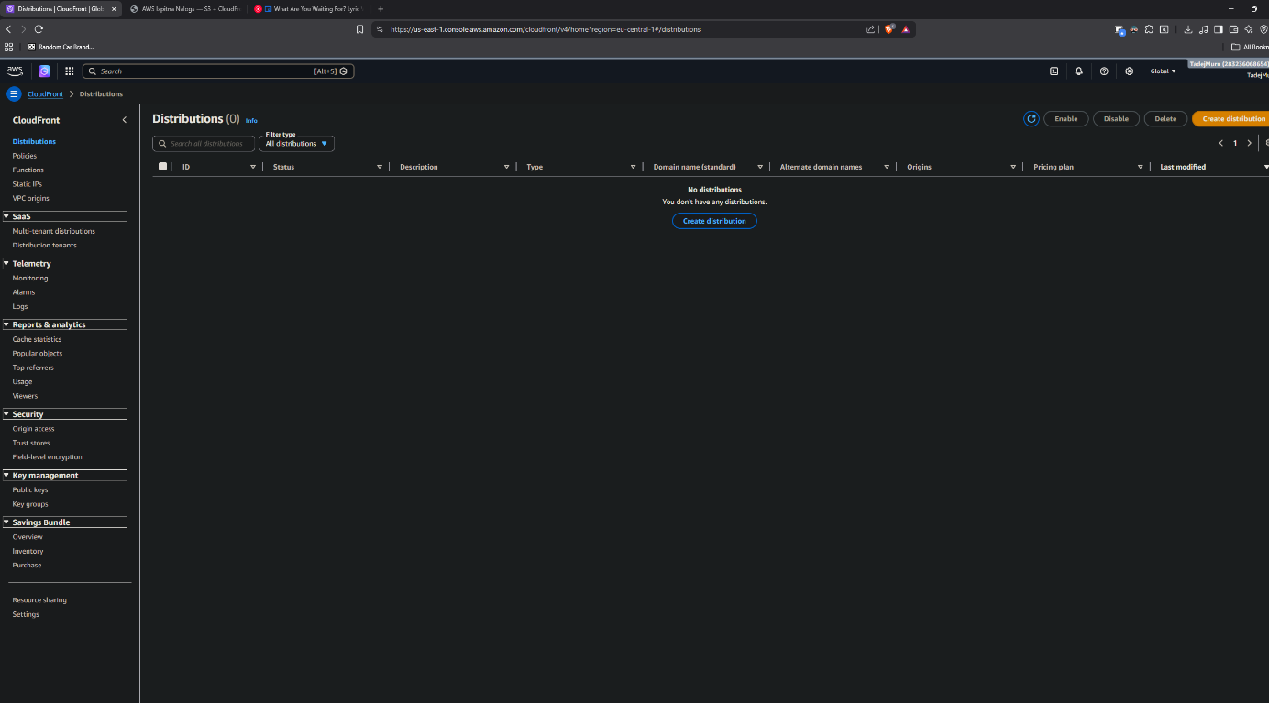
Slika 25: CloudFront
Kliknemo »Create distribution«
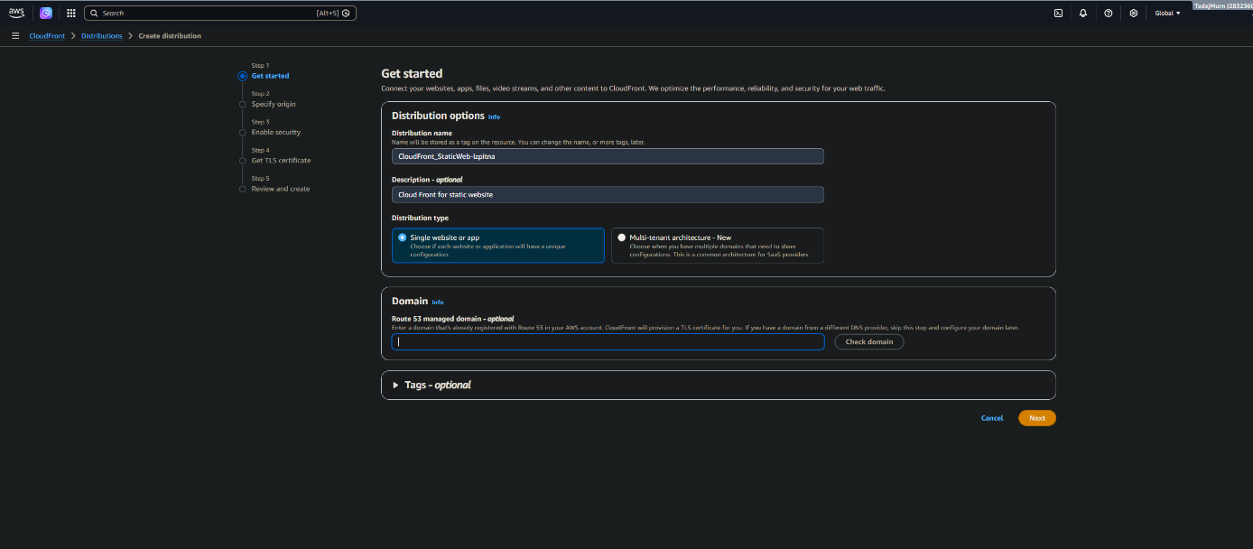
Slika 26: Nastavitve CloudFront
Kliknemo Next.
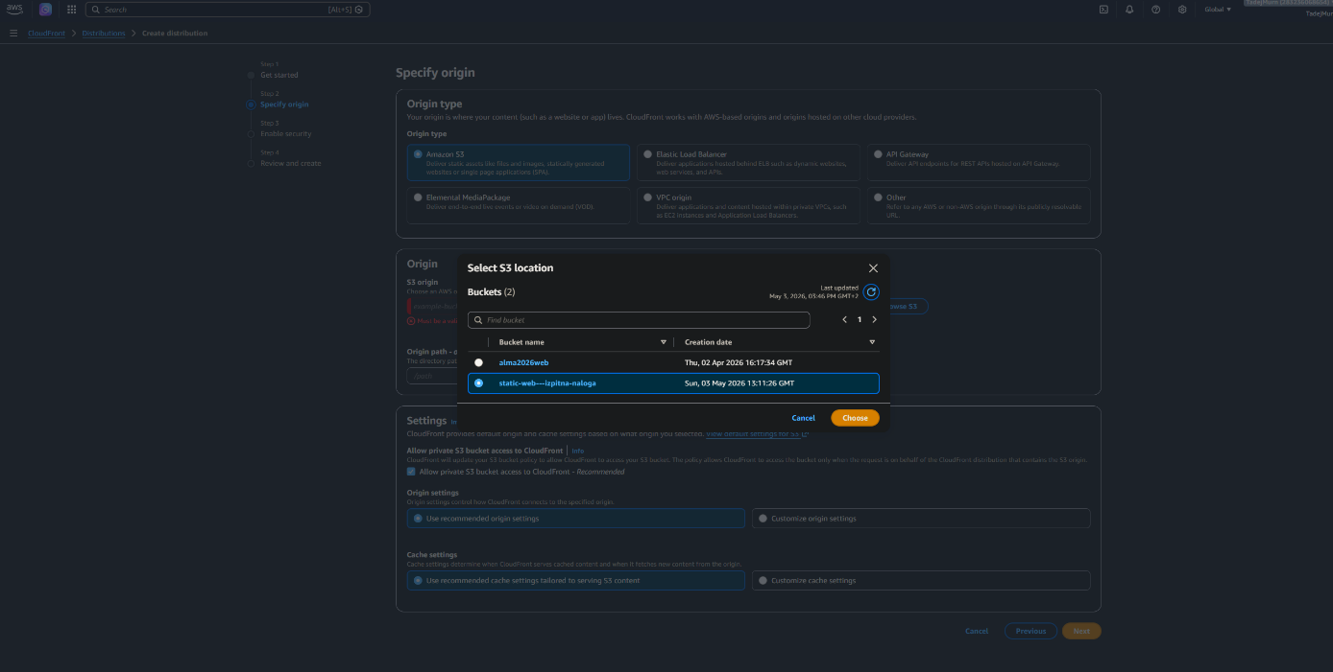
Slika 27: Izberemo S3
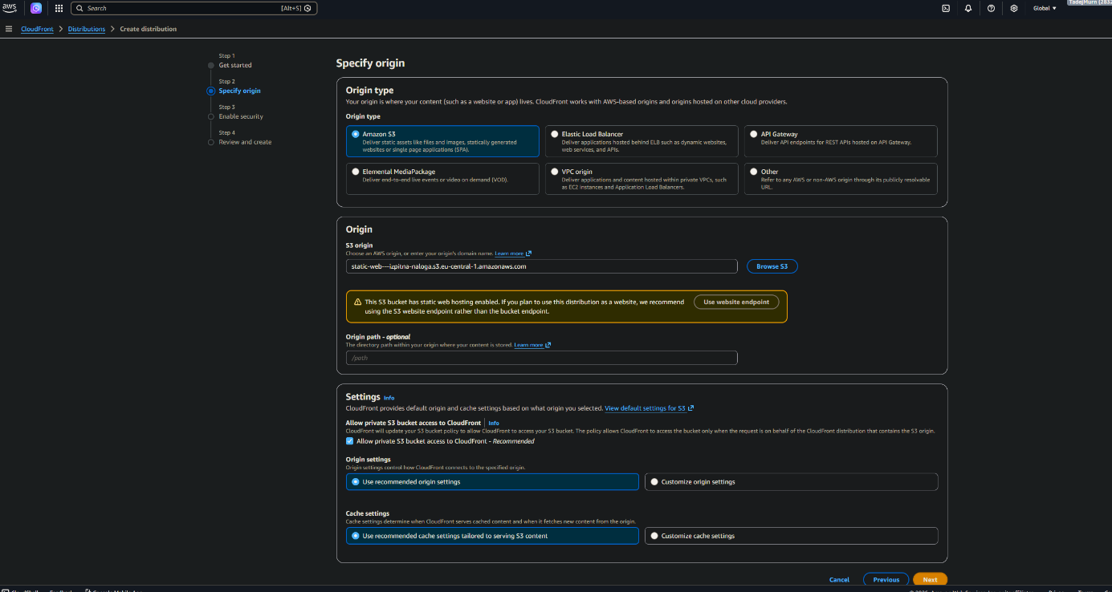
Slika 28: Pomembno
Zelo pomembno je da pritisnemo »Use website endpoint« v rumenem okvirčki. Vse ostalo pustimo v prevzetih nastavitvah.
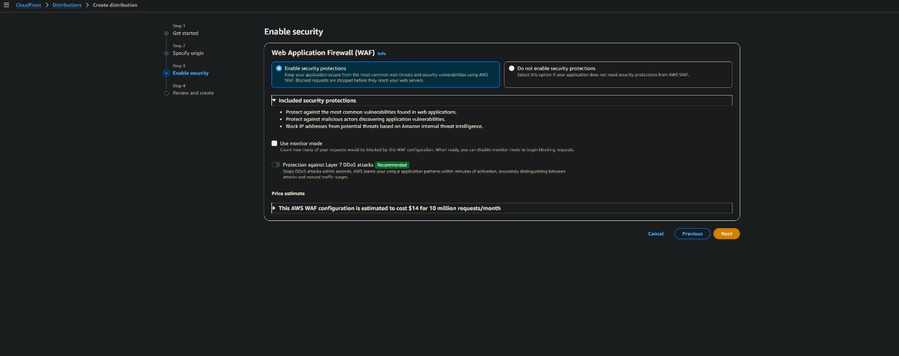
Slika 29: Pomembno
Na temu zavihku rabimo zelo paziti. Če delamo neko dejansko spletno stran tu kliknemo samo next. V našem primeru ko gre pa samo za učenje in testno spletno stran označimo »do not enable security protocols« saj je ta nastavitev plačljiva in je ne potrebujemo za ta projekt.
Nato kliknemo next in create distribution.
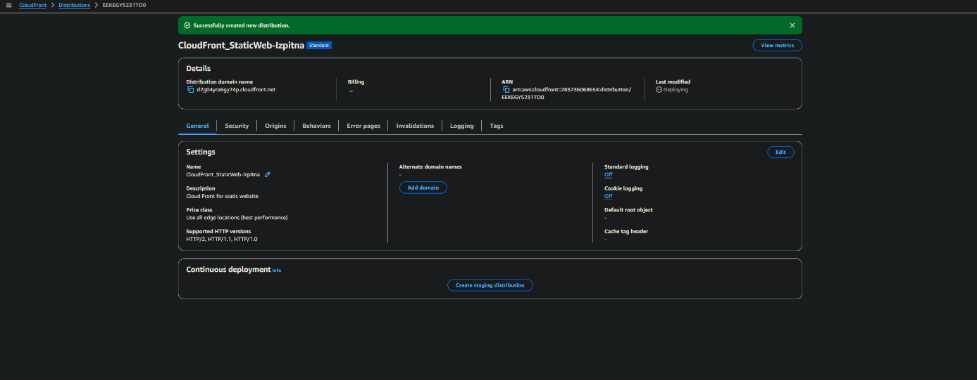
Slika 30: CloudFront status
Ko ustvarimo CloudFront moramo počakati od 5-15 min da se status spremeni iz deploying. Ko se CloudFront uspešno vzpostavi bomo šli v invalidations zavihek.

Slika 31: Dodatne nastavitve

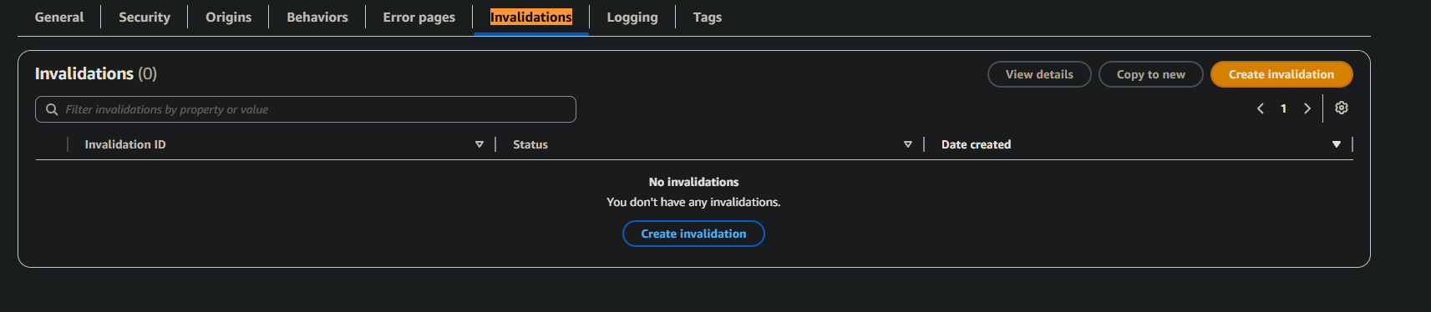
Slika 32: Dodatne nastavitve
Tukaj pa izberemo create invalidation. In prekopiramo nastavitve na sliki spodaj.
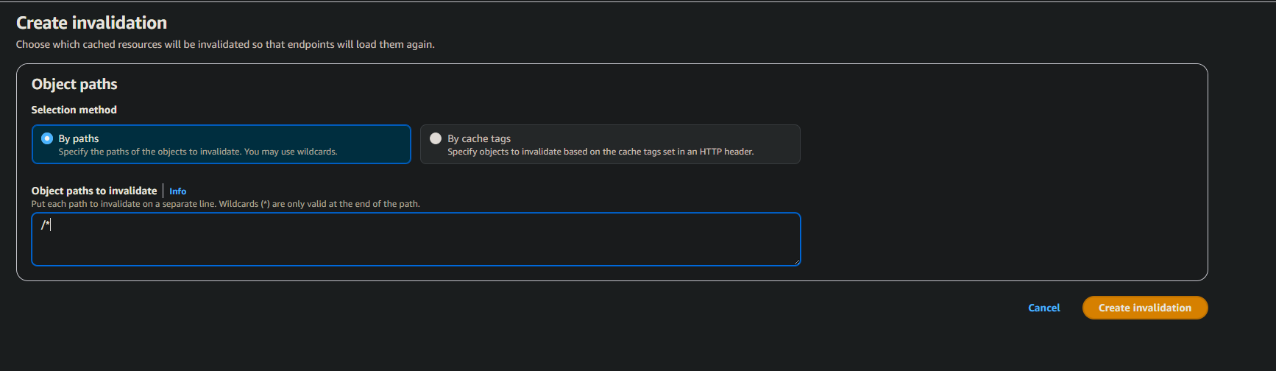
Slika 33: Dodatne nastavitve
In sedaj stisnemo create invilidation.

Testiranje spletne strani
Sedaj ko smo vse ustvarili bomo lahko testiramo spletno stran. Moja je na voljo na linku »https://d2g04yra6gy74p.cloudfront.net/converter.html«.
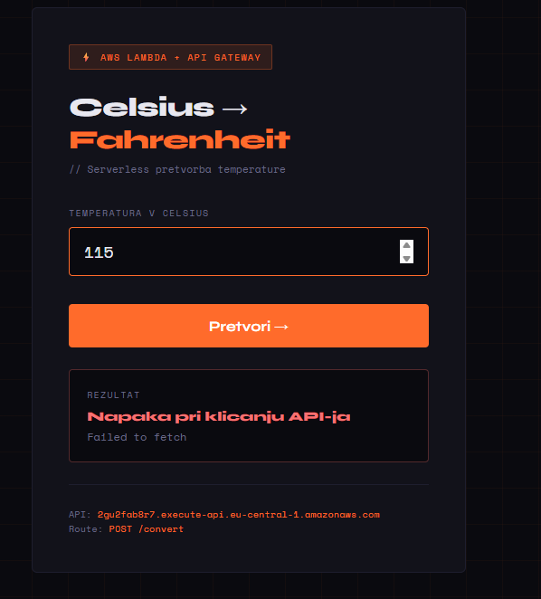
Na prvi pogled se spletna stran prikaže vendar ko poskusim vnesti številko se ne pretvori ampak mi izpiše napako.
Slika 34: Napaka na spletni strani

4.1 Odpravljanje napak
Najprej sem posodobil kodo na lambdi
import json

def lambda_handler(event, context):
headers = {
'Access-Control-Allow-Origin': '*',
'Access-Control-Allow-Headers': 'Content-Type',
'Access-Control-Allow-Methods': 'POST, OPTIONS'
}

if event.get('requestContext', {}).get('http', {}).get('method') == 'OPTIONS':
return {'statusCode': 200, 'headers': headers, 'body': ''}

try:
body = json.loads(event.get('body', '{}'))
mode = body.get('mode', 'ctof')

if mode == 'ctof':
value = float(body['value'])
result = (value * 9/5) + 32
message = f'{value}°C = {round(result, 2)}°F'
else:
value = float(body['value'])
result = (value - 32) * 5/9
message = f'{value}°F = {round(result, 2)}°C'

return {
'statusCode': 200,
'headers': headers,
'body': json.dumps({
'input': value,
'result': round(result, 2),
'message': message,
'mode': mode
})
}

except Exception as e:
return {
'statusCode': 400,
'headers': headers,
'body': json.dumps({'error': str(e)})
}

Tudi po posodobitvi kode mi spletna stran še vedno ni delala zato sem v brskalniku odprl web tools (Ctrl+Shift+i) in šel v zavihek networking.
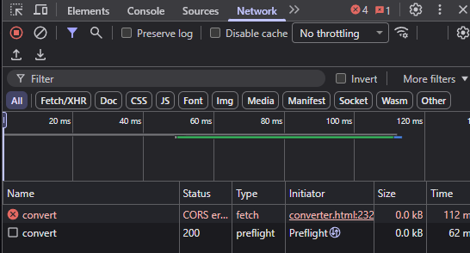
Slika 35: Napaka

Ko se videl napako sem točno vedel kaj je narobe tako da sem najprej poiskal API gateway
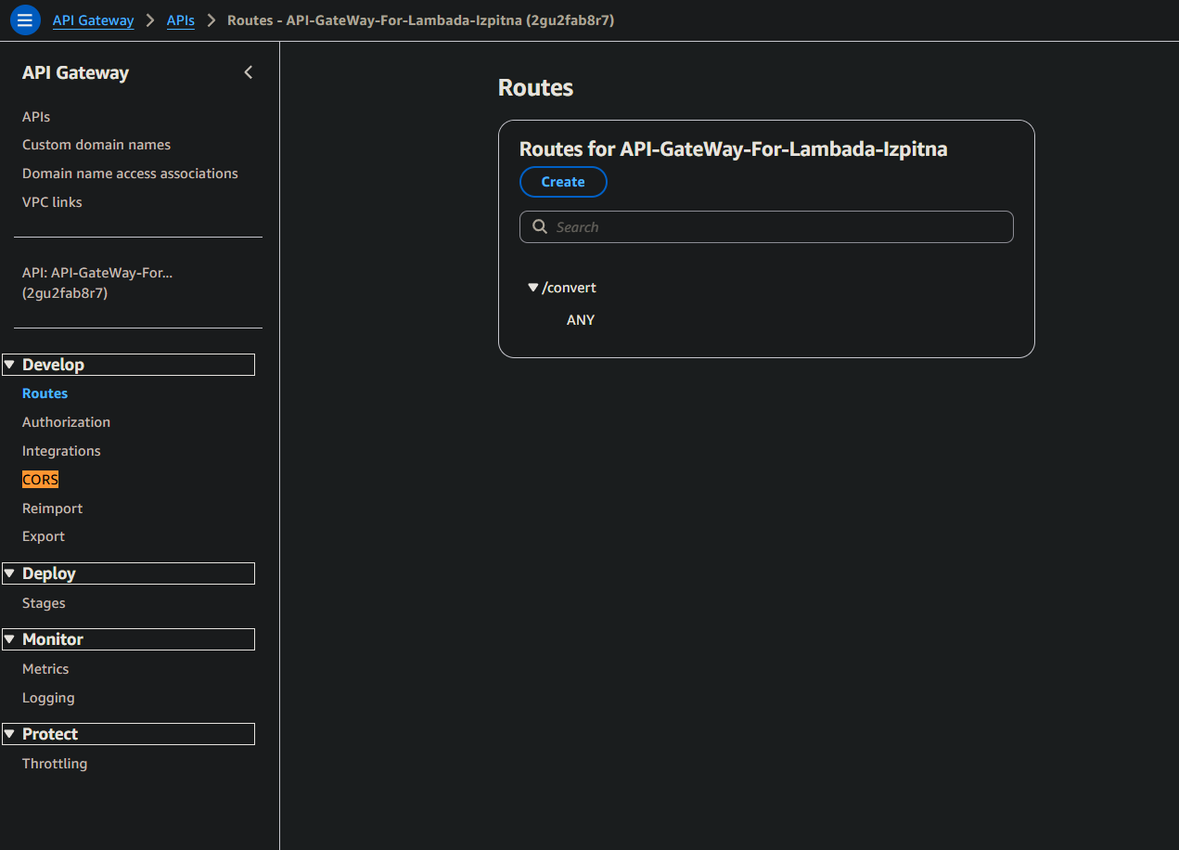
Slika 36: API Gateway odpravljanje napake
Kjer sem se v levem meniju kliknil CORS.
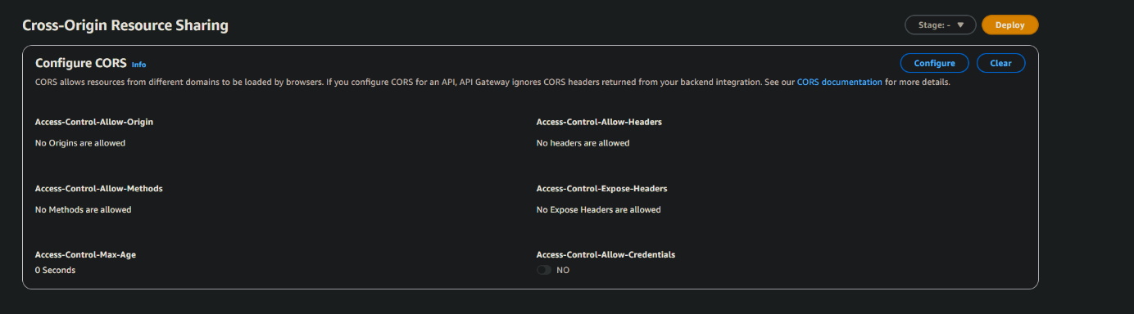
Slika 37: CORS
Tukaj pa sem pritisnil configure.
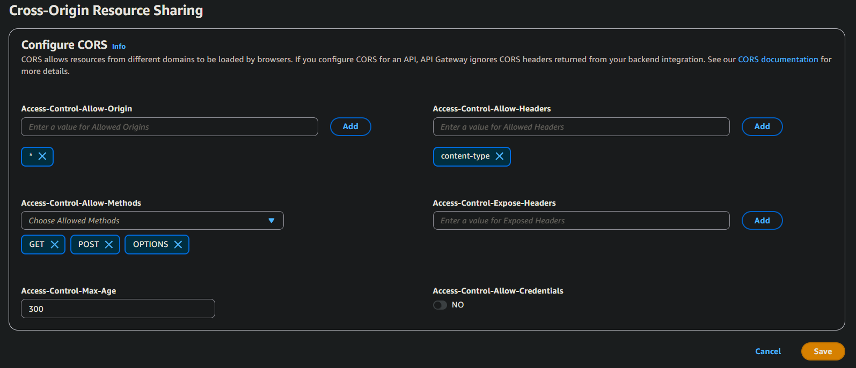
Slika 38: Dodatna konfiguracija
Zelo pomembno je da vpišemo podatke v polje in kliknemo ADD, saj brez tega se podatki nebodo shranili če so v input boxu tudi v primeru ko kliknemo save.

Odpravljena napaka
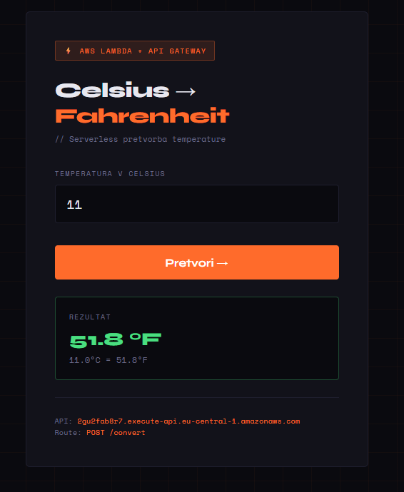
Slika 39: Delujoča spletna stran

4.2. Nadgradnja spletne strani
Spletno stran sem želel nadgraditi tako da bom lahko pretvarjal v obe smeri in da bom videl zgodovino pretvorjenih števil.
Sprememba funkcije Lambda
import json

def lambda_handler(event, context):
headers = {
'Access-Control-Allow-Origin': '*',
'Access-Control-Allow-Headers': 'Content-Type',
'Access-Control-Allow-Methods': 'POST, OPTIONS'
}

if event.get('requestContext', {}).get('http', {}).get('method') == 'OPTIONS':
return {'statusCode': 200, 'headers': headers, 'body': ''}

try:
body = json.loads(event.get('body', '{}'))
mode = body.get('mode', 'ctof')

if mode == 'ctof':
value = float(body['value'])
result = (value * 9/5) + 32
message = f'{value}°C = {round(result, 2)}°F'
else:
value = float(body['value'])
result = (value - 32) * 5/9
message = f'{value}°F = {round(result, 2)}°C'

return {
'statusCode': 200,
'headers': headers,
'body': json.dumps({
'input': value,
'result': round(result, 2),
'message': message,
'mode': mode
})
}

except Exception as e:
return {
'statusCode': 400,
'headers': headers,
'body': json.dumps({'error': str(e)})
}

Moja koda za posodobljen HTML Grafični vmesnik
<!DOCTYPE html>
<html lang="sl">
<head>
<meta charset="UTF-8" />
<meta name="viewport" content="width=device-width, initial-scale=1.0" />
<title>Temperature Converter — AWS Lambda</title>
<link href="https://fonts.googleapis.com/css2?family=DM+Mono:wght@400;500&family=Outfit:wght@300;400;600;700;900&display=swap" rel="stylesheet" />
<style>
*, *::before, *::after { box-sizing: border-box; margin: 0; padding: 0; }

:root {
--blue-deep: #07111f;
--blue-main: #2563eb;
--blue-bright: #3b82f6;
--blue-light: #60a5fa;
--blue-pale: #bfdbfe;
--cyan: #06b6d4;
--cyan-light: #67e8f9;
--white: #f0f6ff;
--muted: #7ea8d8;
}

body {
background: var(--blue-deep);
color: var(--white);
font-family: 'Outfit', sans-serif;
min-height: 100vh;
display: flex;
align-items: center;
justify-content: center;
padding: 2rem;
overflow-x: hidden;
}

.bg { position: fixed; inset: 0; z-index: 0; pointer-events: none; }
.orb { position: absolute; border-radius: 50%; filter: blur(80px); opacity: 0.22; animation: drift 14s ease-in-out infinite alternate; }
.orb-1 { width: 520px; height: 520px; background: radial-gradient(circle, #2563eb, transparent); top: -120px; left: -120px; }
.orb-2 { width: 420px; height: 420px; background: radial-gradient(circle, #06b6d4, transparent); bottom: -100px; right: -100px; animation-delay: -6s; animation-duration: 11s; }
.orb-3 { width: 280px; height: 280px; background: radial-gradient(circle, #1d4ed8, transparent); top: 55%; left: 48%; animation-delay: -3s; animation-duration: 17s; }
@keyframes drift { from { transform:translate(0,0) scale(1); } to { transform:translate(40px,30px) scale(1.1); } }

body::before {
content: ''; position: fixed; inset: 0;
background-image: linear-gradient(rgba(96,165,250,0.04) 1px, transparent 1px), linear-gradient(90deg, rgba(96,165,250,0.04) 1px, transparent 1px);
background-size: 48px 48px; pointer-events: none; z-index: 0;
}

.card {
position: relative; z-index: 1;
width: 100%; max-width: 460px;
background: rgba(255,255,255,0.04);
border: 1px solid rgba(96,165,250,0.18);
border-radius: 24px; padding: 2.4rem;
backdrop-filter: blur(28px); -webkit-backdrop-filter: blur(28px);
box-shadow: 0 0 0 1px rgba(96,165,250,0.05), 0 32px 64px rgba(0,0,0,0.45), inset 0 1px 0 rgba(255,255,255,0.07);
animation: slideUp 0.6s cubic-bezier(0.16,1,0.3,1) both;
}
@keyframes slideUp { from{opacity:0;transform:translateY(32px);}to{opacity:1;transform:translateY(0);} }

.chip {
display: inline-flex; align-items: center; gap: 6px;
background: rgba(37,99,235,0.18); border: 1px solid rgba(59,130,246,0.32);
color: var(--blue-light); font-family: 'DM Mono', monospace; font-size: 0.62rem; letter-spacing: 0.08em;
padding: 4px 10px; border-radius: 999px; margin-bottom: 1.2rem;
}
.chip-dot { width: 5px; height: 5px; background: var(--cyan); border-radius: 50%; flex-shrink: 0; animation: blink 2s ease-in-out infinite; }
@keyframes blink { 0%,100%{opacity:1;box-shadow:0 0 6px var(--cyan);}50%{opacity:0.3;box-shadow:none;} }

.title { font-size: 1.85rem; font-weight: 900; letter-spacing: -0.03em; line-height: 1.1; margin-bottom: 0.25rem; }
.title .accent { background: linear-gradient(135deg, var(--blue-bright), var(--cyan)); -webkit-background-clip: text; -webkit-text-fill-color: transparent; background-clip: text; }
.subtitle { font-family: 'DM Mono', monospace; font-size: 0.7rem; color: var(--muted); margin-bottom: 1.8rem; }

/* Toggle */
.toggle-wrap {
display: flex; align-items: center;
background: rgba(255,255,255,0.04); border: 1px solid rgba(96,165,250,0.15);
border-radius: 10px; padding: 4px; margin-bottom: 1.4rem; position: relative;
}
.toggle-slider {
position: absolute; top: 4px; left: 4px;
width: calc(50% - 4px); height: calc(100% - 8px);
background: linear-gradient(135deg, var(--blue-main), #1d4ed8);
border-radius: 7px; transition: transform 0.3s cubic-bezier(0.34,1.56,0.64,1);
box-shadow: 0 2px 12px rgba(37,99,235,0.4);
}
.toggle-slider.right { transform: translateX(100%); }
.toggle-btn {
flex: 1; position: relative; z-index: 1;
background: none; border: none; color: var(--muted);
font-family: 'Outfit', sans-serif; font-size: 0.85rem; font-weight: 700;
padding: 0.55rem 0.5rem; cursor: pointer; border-radius: 7px; transition: color 0.2s;
display: flex; align-items: center; justify-content: center;
}
.toggle-btn.active { color: #fff; }

/* Input */
.input-wrap { position: relative; margin-bottom: 1rem; }
.input-label { display: block; font-family: 'DM Mono', monospace; font-size: 0.6rem; color: var(--muted); letter-spacing: 0.1em; text-transform: uppercase; margin-bottom: 0.45rem; }
.input-field {
width: 100%; background: rgba(255,255,255,0.04); border: 1px solid rgba(96,165,250,0.18);
border-radius: 12px; color: var(--white); font-family: 'DM Mono', monospace;
font-size: 1.5rem; font-weight: 500; padding: 0.85rem 3.8rem 0.85rem 1rem;
outline: none; transition: border-color 0.2s, background 0.2s, box-shadow 0.2s; -moz-appearance: textfield;
}
.input-field::-webkit-outer-spin-button, .input-field::-webkit-inner-spin-button { -webkit-appearance: none; }
.input-field::placeholder { color: rgba(126,168,216,0.35); }
.input-field:focus { border-color: var(--blue-bright); background: rgba(37,99,235,0.07); box-shadow: 0 0 0 3px rgba(59,130,246,0.13); }
.unit-badge {
position: absolute; right: 12px; bottom: 13px;
font-family: 'DM Mono', monospace; font-size: 0.78rem; color: var(--blue-light);
background: rgba(37,99,235,0.18); border: 1px solid rgba(59,130,246,0.22);
padding: 2px 8px; border-radius: 6px; transition: all 0.2s;
}

.btn {
width: 100%; background: linear-gradient(135deg, var(--blue-main), #1d4ed8);
border: none; border-radius: 12px; color: #fff;
font-family: 'Outfit', sans-serif; font-size: 1rem; font-weight: 700;
padding: 0.9rem; cursor: pointer; margin-top: 0.4rem;
transition: transform 0.15s, box-shadow 0.15s;
box-shadow: 0 4px 20px rgba(37,99,235,0.38), inset 0 1px 0 rgba(255,255,255,0.1);
}
.btn:hover { transform: translateY(-1px); box-shadow: 0 8px 28px rgba(37,99,235,0.48), inset 0 1px 0 rgba(255,255,255,0.1); }
.btn:active { transform: scale(0.98); }
.btn:disabled { opacity: 0.38; cursor: not-allowed; transform: none; }

.divider { display: flex; align-items: center; gap: 0.8rem; margin: 1.4rem 0 0; }
.divider-line { flex: 1; height: 1px; background: linear-gradient(90deg, transparent, rgba(96,165,250,0.18), transparent); }
.divider-icon { font-size: 0.72rem; color: var(--muted); }

.result {
display: none; margin-top: 1.1rem;
background: rgba(6,182,212,0.06); border: 1px solid rgba(6,182,212,0.18);
border-radius: 14px; padding: 1.1rem 1.3rem;
animation: popIn 0.32s cubic-bezier(0.16,1,0.3,1) both;
}
.result.visible { display: block; }
.result.error { background: rgba(239,68,68,0.06); border-color: rgba(239,68,68,0.18); }
@keyframes popIn { from{opacity:0;transform:scale(0.96) translateY(8px);}to{opacity:1;transform:scale(1) translateY(0);} }

.result-label { font-family: 'DM Mono', monospace; font-size: 0.58rem; color: var(--cyan); text-transform: uppercase; letter-spacing: 0.12em; margin-bottom: 0.35rem; }
.result.error .result-label { color: #f87171; }
.result-value {
font-size: 2.1rem; font-weight: 900; letter-spacing: -0.03em;
background: linear-gradient(135deg, var(--cyan-light), var(--blue-pale));
-webkit-background-clip: text; -webkit-text-fill-color: transparent; background-clip: text;
line-height: 1; margin-bottom: 0.25rem;
}
.result.error .result-value { background: none; -webkit-text-fill-color: #f87171; font-size: 0.95rem; font-weight: 600; }
.result-sub { font-family: 'DM Mono', monospace; font-size: 0.7rem; color: var(--muted); }

/* History */
.history-header { display: flex; justify-content: space-between; align-items: center; margin: 1.4rem 0 0.6rem; }
.history-title-text { font-family: 'DM Mono', monospace; font-size: 0.6rem; color: var(--muted); text-transform: uppercase; letter-spacing: 0.1em; }
.clear-btn { background: none; border: none; color: rgba(126,168,216,0.4); font-family: 'DM Mono', monospace; font-size: 0.58rem; cursor: pointer; transition: color 0.15s; padding: 0; }
.clear-btn:hover { color: #f87171; }

.history-list { display: flex; flex-direction: column; gap: 6px; }
.history-item {
display: flex; justify-content: space-between; align-items: center;
background: rgba(255,255,255,0.03); border: 1px solid rgba(96,165,250,0.1);
border-radius: 8px; padding: 0.5rem 0.8rem;
animation: popIn 0.25s ease both;
}
.history-from { font-family: 'DM Mono', monospace; font-size: 0.72rem; color: var(--muted); }
.history-arrow { font-size: 0.65rem; color: rgba(96,165,250,0.35); margin: 0 6px; }
.history-to { font-family: 'DM Mono', monospace; font-size: 0.78rem; font-weight: 500; color: var(--blue-pale); }
.history-badge {
font-family: 'DM Mono', monospace; font-size: 0.55rem;
color: var(--cyan); background: rgba(6,182,212,0.1); border: 1px solid rgba(6,182,212,0.15);
padding: 1px 6px; border-radius: 4px; margin-left: 8px;
}

/* Info footer */
.info { margin-top: 1.4rem; padding-top: 1.1rem; border-top: 1px solid rgba(96,165,250,0.09); display: flex; justify-content: space-between; flex-wrap: wrap; gap: 0.35rem; }
.info-item { font-family: 'DM Mono', monospace; font-size: 0.58rem; color: rgba(126,168,216,0.4); }
.info-item span { color: var(--blue-light); }
</style>
</head>
<body>

<div class="bg">
<div class="orb orb-1"></div>
<div class="orb orb-2"></div>
<div class="orb orb-3"></div>
</div>

<div class="card">
<div class="chip"><span class="chip-dot"></span>AWS Lambda + API Gateway</div>

<h1 class="title">Pretvornik <span class="accent">temperature</span></h1>
<p class="subtitle" id="subtitle">// °C → °F &nbsp;|&nbsp; serverless</p>

<div class="toggle-wrap">
<div class="toggle-slider" id="toggleSlider"></div>
<button class="toggle-btn active" id="btnCtof" onclick="setMode('ctof')">°C → °F</button>
<button class="toggle-btn" id="btnFtoc" onclick="setMode('ftoc')">°F → °C</button>
</div>

<div class="input-wrap">
<label class="input-label" id="inputLabel" for="valueInput">Vnesi temperaturo v °C</label>
<input class="input-field" type="number" id="valueInput" placeholder="0" autocomplete="off" />
<span class="unit-badge" id="unitBadge">°C</span>
</div>

<button class="btn" id="convertBtn" onclick="convert()">Pretvori temperaturo</button>

<div class="divider">
<div class="divider-line"></div>
<span class="divider-icon">⬇</span>
<div class="divider-line"></div>
</div>

<div class="result" id="result">
<div class="result-label">Rezultat</div>
<div class="result-value" id="resultValue"></div>
<div class="result-sub" id="resultSub"></div>
</div>

<div id="historySection" style="display:none">
<div class="history-header">
<span class="history-title-text">Zadnje pretvorbe</span>
<button class="clear-btn" onclick="clearHistory()">Počisti</button>
</div>
<div class="history-list" id="historyList"></div>
</div>

<div class="info">
<span class="info-item">API <span>2gu2fab8r7.execute-api.eu-central-1.amazonaws.com</span></span>
<span class="info-item">route <span>POST /convert</span></span>
</div>
</div>

<script>
const API_URL = 'https://2gu2fab8r7.execute-api.eu-central-1.amazonaws.com/convert';
let mode = 'ctof';
let history = [];

function setMode(m) {
mode = m;
const isCtof = m === 'ctof';
document.getElementById('toggleSlider').classList.toggle('right', !isCtof);
document.getElementById('btnCtof').classList.toggle('active', isCtof);
document.getElementById('btnFtoc').classList.toggle('active', !isCtof);
document.getElementById('inputLabel').textContent = isCtof ? 'Vnesi temperaturo v °C' : 'Vnesi temperaturo v °F';
document.getElementById('unitBadge').textContent = isCtof ? '°C' : '°F';
document.getElementById('subtitle').innerHTML = isCtof ? '// °C → °F &nbsp;|&nbsp; serverless' : '// °F → °C &nbsp;|&nbsp; serverless';
document.getElementById('result').className = 'result';
document.getElementById('valueInput').value = '';
document.getElementById('valueInput').focus();
}

async function convert() {
const input = document.getElementById('valueInput').value;
const btn = document.getElementById('convertBtn');
const result = document.getElementById('result');
const rv = document.getElementById('resultValue');
const rs = document.getElementById('resultSub');

if (input === '') return;

btn.disabled = true;
btn.textContent = 'Kličem Lambda…';

try {
const res = await fetch(API_URL, {
method: 'POST',
headers: { 'Content-Type': 'application/json' },
body: JSON.stringify({ value: parseFloat(input), mode })
});
const data = await res.json();

if (res.ok) {
const unit = mode === 'ctof' ? '°F' : '°C';
rv.textContent = data.result + ' ' + unit;
rs.textContent = data.message;
result.className = 'result visible';
addHistory(input, data.result, mode);
} else {
rv.textContent = 'Napaka: ' + (data.error || 'neznan error');
rs.textContent = '';
result.className = 'result visible error';
}
} catch (e) {
rv.textContent = 'Napaka pri klicanju API-ja';
rs.textContent = e.message;
result.className = 'result visible error';
}

btn.disabled = false;
btn.textContent = 'Pretvori temperaturo';
}

function addHistory(from, to, m) {
const fromUnit = m === 'ctof' ? '°C' : '°F';
const toUnit = m === 'ctof' ? '°F' : '°C';
history.unshift({ from: from + fromUnit, to: to + toUnit, mode: m });
if (history.length > 5) history.pop();
renderHistory();
}

function renderHistory() {
const section = document.getElementById('historySection');
const list = document.getElementById('historyList');
if (history.length === 0) { section.style.display = 'none'; return; }
section.style.display = 'block';
list.innerHTML = history.map(h => `
<div class="history-item">
<span class="history-from">${h.from}</span>
<span class="history-arrow">→</span>
<span class="history-to">${h.to}</span>
<span class="history-badge">${h.mode === 'ctof' ? 'C→F' : 'F→C'}</span>
</div>
`).join('');
}

function clearHistory() {
history = [];
renderHistory();
}

document.getElementById('valueInput').addEventListener('keydown', e => {
if (e.key === 'Enter') convert();
});
</script>
</body>
</html>

VIRI
Amazon Web Services. (2024). AWS Lambda Developer Guide. https://docs.aws.amazon.com/lambda/latest/dg/welcome.html
Amazon Web Services. (2024). Amazon API Gateway Developer Guide. https://docs.aws.amazon.com/apigateway/latest/developerguide/
Amazon Web Services. (2024). Amazon S3 User Guide. https://docs.aws.amazon.com/AmazonS3/latest/userguide/Welcome.html
Amazon Web Services. (2024). Amazon CloudFront Developer Guide. https://docs.aws.amazon.com/AmazonCloudFront/latest/DeveloperGuide/Introduction.html
MDN Web Docs. (2024). Cross-Origin Resource Sharing (CORS). https://developer.mozilla.org/en-US/docs/Web/HTTP/Guides/CORS

